Use Cases

for

LDH_Project4-17/18

Prepared by Groep B klas 4

Haagse Hogeschool

4-Mei-2018

Use Case 1:

|  |  |  |  |
| --- | --- | --- | --- |
| Use Case ID: | UseCase1InlezenDatabase | | |
| Use Case Name: | UseCase1InlezenDatabase | | |
| Created By: | Groep B | Last Updated By: | Groep B |
| Date Created: | 04/05/2018 | Date Last Updated: | 04/05/2018 |

|  |  |
| --- | --- |
| Actor: | Geauthoriseerde LDH User |
| Description: | Gebruiker heeft toegang tot gegevens in de database. |
| Preconditions: | De gebruiker heeft een authorised LDH account nodig om in te kunnen loggen. |
| Postconditions: | - |
| Priority: | Hoog. |
| Frequency of Use: | Vaak. |
| Normal Course of Events: | 1.User logt in in het systeem.  2. Systeem verbindt met database.  3. User logt in op database.  4. User heeft toegang tot database  5. Toon interface/applicatie met buttons. |
| Alternative Courses: | 1.a User kan niet inloggen op system.  1.1a Systeem geeft aan welke error er is.  2.a User kan niet met DB verbinden.  2.1a Systeem geeft aan welke error er is.  3.a User heeft geen toegang tot database  3.1a Systeem geeft aan welke error er is. |
| Notes and Issues: | - |

Use Case 1:

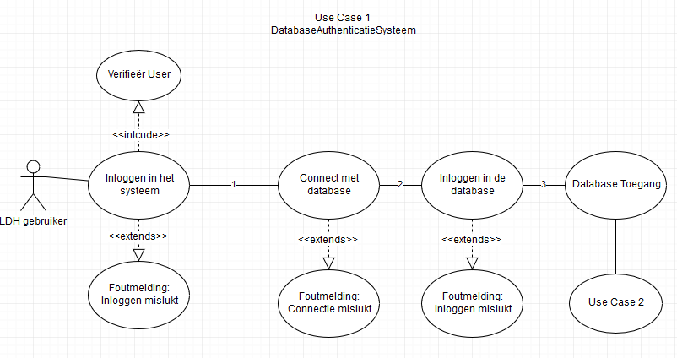

Use Case 2:

|  |  |  |  |
| --- | --- | --- | --- |
| Use Case ID: | Use Case 2 Tonen signalen per entiteit | | |
| Use Case Name: | Use Case 2 Tonen signalen per entiteit | | |
| Created By: | Groep B | Last Updated By: | Groep B |
| Date Created: | 07/05/2018 | Date Last Updated: | 08/05/2018 |

|  |  |
| --- | --- |
| Actor: | Geauthoriseerde LDH User, Applicatie |
| Description: | De signalen worden in tabellen getoont. |
| Preconditions: | UseCase1InlezenDatabase |
| Postconditions: | - |
| Priority: | Hoog |
| Frequency of Use: | Vaak |
| Normal Course of Events: | 1. De user opent de applicatie  2. Use Case 3  3. De user bekijkt de signalen.  4. De user sluit de applicatie af. |
| Alternative Courses: | 2.1 Het ophalen van de singalen uit de database is foutgelopen. |
| Notes and Issues: | - |

Use case 2:

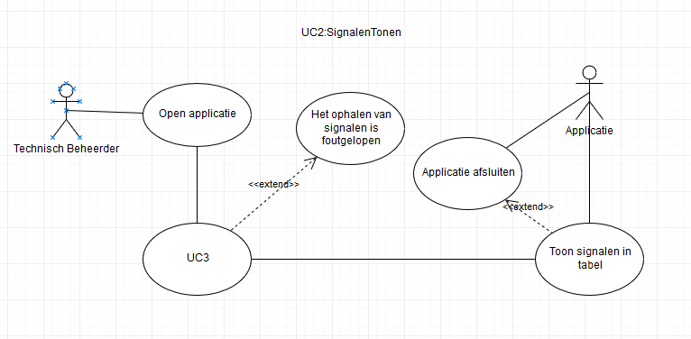

Use Case 3:

|  |  |  |  |
| --- | --- | --- | --- |
| Use Case ID: | Bepaal Signalen Per Entiteit | | |
| Use Case Name: | Use Case 3 Bepaal Signalen | | |
| Created By: | Groep B | Last Updated By: | Groep B |
| Date Created: | 08/05/2018 | Date Last Updated: | 08/05/2018 |

|  |  |
| --- | --- |
| Actor: | Geauthoriseerde LDH User |
| Description: | LDH Gebruiker krijgt een overzicht van signalen, het systeem geeft per signaal een korte descriptie van het probleem. |
| Preconditions: | Aanroep moet gedaan worden vanuit Use Case 2 (tonen signalen). |
| Postconditions: | - |
| Priority: | Hoog |
| Frequency of Use: | Vaak |
| Normal Course of Events: | Systeem vergelijkt Clever met Ad, Profit met AD en Profit met Clever en stelt zo de signalen op met bijbehorende erorr bericht. |
| Alternative Courses: | - |
| Notes and Issues: | - |

Use case 3:

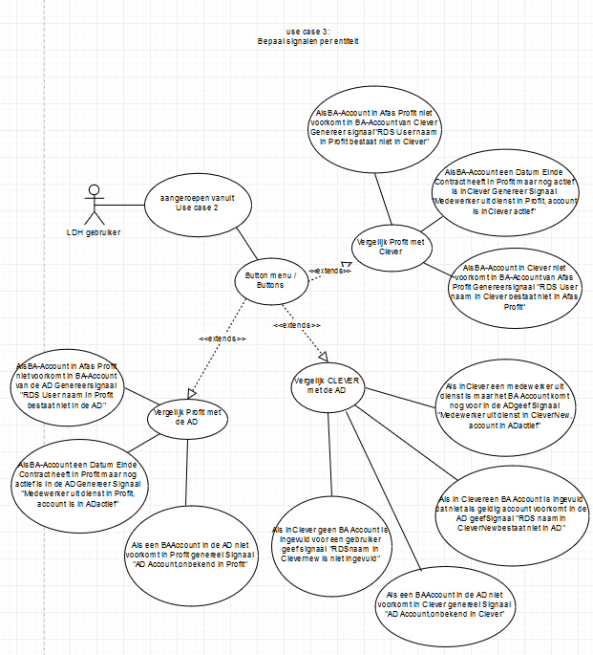

Use Case 4:

|  |  |  |  |
| --- | --- | --- | --- |
| Use Case ID: | Use Case 4 Wegschrijven Signalen | | |
| Use Case Name: | Use Case 4 Wegschrijven Signalen | | |
| Created By: | Groep B | Last Updated By: | Groep B |
| Date Created: | 08/05/2018 | Date Last Updated: | 08/05/2018 |

|  |  |
| --- | --- |
| Actor: | Geauthoriseerde LDH User, Applicatie |
| Description: | De gebruiker kan signalen wegschrijven naar de database. |
| Preconditions: | UseCase1InlezenDatabase |
| Postconditions: | - |
| Priority: | Hoog |
| Frequency of Use: | Vaak |
| Normal Course of Events: | 1. User bekijkt signalen  2. User gaat signalen oplossen  3. User archiveert de signalen  4. User sluit de applicatie af |
| Alternative Courses: | 1.1 User sluit de applicatie af  2.1 User sluit de applicatie af  3.1 User sluit de applicatie af |
| Notes and Issues: | - |

Use case 4:

